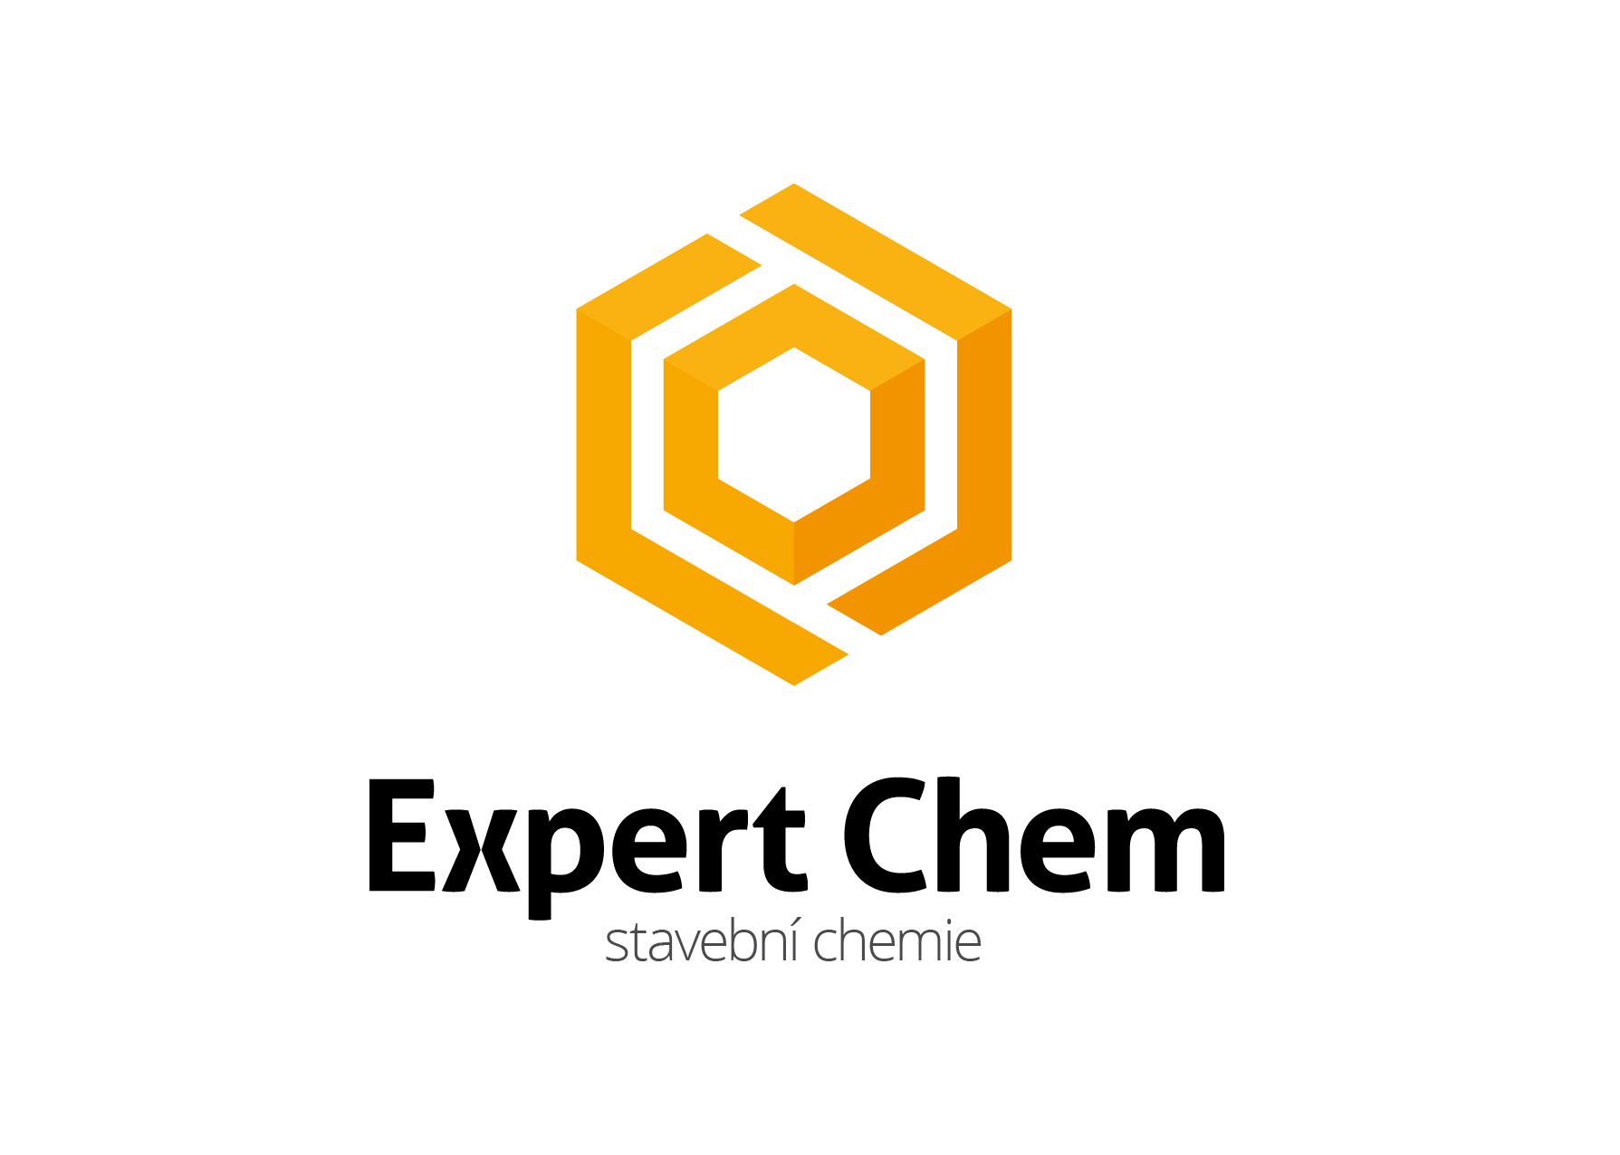

POPIS VÝROBKU
Univerzální lepidlo na bázi hybridního polymeru (silanem modifikovaný polyuretan), vyznačující se vysokou počáteční lepicí silou. Dokonale přiléhá ke všem stavebním podkladům, dokonce i k vlhkým povrchům. Bez zápachu, neobsahuje rozpouštědla, izokyanáty a silikony. Není citlivé vůči působení mnohých chemikálií: slabých kyselin, zásad, a olejů. Dokonalá počáteční lepicí sila umožňuje lepení bez podpírání lepených prvků. Spoj je možné po ztvrdnutí natřít (dokonce i vodovými barvami). Spoj je trvalý, úplně odolný vůči změnám atmosférických podmínek a vůči UV záření.

OBLAST POUŽITÍ
- Lepení a těsnění všech stavebních materiálů: přírodního kamene, dřeva, betonu, kovu, cihly, skla, keramiky, omítek, polyuretanu, umělé hmoty, dřevotřísky apod.
- Elastická spojení ve vibrujících konstrukcích
- Spojení prvků z pozinkovaného ocelového plechu, mosazi a jiných kovů PŘÍPRAVA POVRCHU
- Povrch, na němž má být použit silikon, musí být čistý, bez prachu, pylu, mastnoty, rezi a jiných látek omezujících přilnavost.
- Sklo a glazurované povrchy je nutno odmastit alkoholem, extrakčním benzinem nebo jiným rozpouštědlem.
- Zrezivělé ocelové povrchy je nutno očistit drátěným kartáčem a zoxidované kovy (např. měď, olovo) ošetřit pískováním a následně zabezpečit proti korozi.
- Před zahájením oprav je nutno odstranit zbytky starého utěsnění.
- Před použitím výrobku doporučujeme provést zkoušku přilnavosti na užitém podkladu.
- Lepidlo nevyžaduje penetraci, avšak na specifických podkladech může být použití penetračního nátěru nutné,
doporučujeme Promiset G115.

ZPŮSOB POUŽITÍ
- Před zahájením aplikace lepidla, maskovací páskou zabezpečte okraje.
- Odřežte koncovku kartuše, při tom ponechejte část závitu. Na závit přišroubujte aplikátor. Odřežte jeho koncovku pod úhlem v šířce přizpůsobené prováděnému spoji.
- Nanášejte pomocí ruční nebo pneumatické pistole na tmely.
- Naložené lepidlo je možné vyrovnat pomocí stěrky pro roznášení silikonu namočené v roztoku Promiset -
přípravek pro zvlhčovaní silikonu nebo v mýdlovém roztoku.
- Používejte nářadí z plastu nebo nerez oceli.
- Lepidlo tvrdne díky reakci s vlhkem ze vzduchu, proto těsnění provádějte v podmínkách, které umožňují přistup ke vzduchu.
Technický list
NANOTACK PANZER | Strana 1 ze 2

Technický list
NANOTACK PANZER | Strana 2 ze 2
Umývaní ztvrdnutého spoje všeobecně přístupnými čisticími prostředky prodlužuje jeho životnost.
Po zakončení práce vytřete nářadí papírovým ručníkem a umyjte rozpouštědlem. Doporučujeme použít Promiset - Odstraňovač čerstvého silikonu.

TECHNICKÉ ÚDAJE
Typ vytvrzování lepidla | Jednosložkový - síťování pomocí vlhkosti ze vzduchu
Systém vytvrzení | Neutrální - alkoxy
Doba zpracování | Cca 6 min.
Doba plného vytvrzení | 2-3 mm/24 h
Teplota pro aplikaci [ºC] | +5 až +35
Tepelná odolnost (vytvrzeného výrobku) [ºC]: | -40 až +90
Sila, působící při roztrhnutí podle ISO 8339 | 2.3 Mpa
Počáteční vazba na horizontální ploše | 500 kg/m²
Počáteční vazba na vertikální ploše | 125 kg/m²
Tvrdost podle Shore A | Cca 90
Hustota | 1.43 g/cm³
Protažení při přetržení podle ISO 8339 T%1 | 30
Vydatnost | Z kartuše 290 ml se získá cca 23 mb spoje s průměrem 4 mm
Barva | bílá
Skladování a přeprava: | 12 měsíců ode dne výroby v původním uzavřeným balení, na chladném a suchém místě, při teplotách +5° až +35°C

BEZPEČNOST PRÁCE A VAROVÁNÍ
P 102 Uchovávejte mimo dosah dětí. POVOLENÍ, ATESTY, NORMY
Bezpečnostní list
Výše uvedené údaje, doporučení a pokyny vycházejí z našich nejlepších znalostí, výzkumů a zkušeností a byly poskytnuty v dobré víře shodně s pravidly platnými v naší firmě a u našich dodavatelů. V případě postupů neshodných s pokyny o způsobu použití hmoty, firma Expertchem s.r.o. neodpovídá za její kvalitu.

